任务二项目测试报告
使用TINY语言的文法进行测试，对应的输入内容如下所示：
program | stmt-sequence | statement | if-stmt | repeat-stmt | assign-stmt | read-stmt | write-stmt | exp | simple-exp | comparison-op | addop | term | mulop | factor
SEMI | if | then | end | else | repeat | until | ASSIGN | read | ID | number | write | LT | EQ | LTEQ | NE | RTEQ | RT | PLUS | MINUS | MULTIPLY | DIVIDE | MOD | LPAN | RPAN | NUMBER
program -> stmt-sequence
stmt-sequence -> stmt-sequence SEMI statement
stmt-sequence -> statement
statement -> if-stmt
statement -> repeat-stmt
statement -> assign-stmt
statement -> read-stmt
statement -> write-stmt
if-stmt -> if exp then stmt-sequence end
if-stmt -> if exp then stmt-sequence else stmt-sequence end
repeat-stmt -> repeat stmt-sequence until exp
assign-stmt -> ID ASSIGN exp
read-stmt -> read ID
write-stmt -> write exp
exp -> simple-exp comparison-op simple-exp
exp -> simple-exp
comparison-op -> LT
comparison-op -> EQ
comparison-op -> LTEQ
comparison-op -> NE
comparison-op -> RTEQ
comparison-op -> RT
simple-exp -> simple-exp addop term
simple-exp -> term
addop -> PLUS
addop -> MINUS
term -> term mulop factor
term -> factor
mulop -> MULTIPLY
mulop -> DIVIDE
mulop -> MOD
factor -> LPAN exp RPAN
factor -> NUMBER
factor -> ID

用于测试的TINY语言的源代码对应的lex文件内容如下所示：
测试1：
106 400 "n" 211 400 "sum" 212 500 "0" 211 400 "i" 212 500 "1" 211 107 400 "sum" 211 100 400 "n" 204 500 "2" 210 500 "0" 101 107 500 "0" 102 107 500 "1" 103 211 104 400 "n" 212 400 "n" 201 500 "1" 211 107 400 "n" 105 400 "n" 210 500 "0" -1
测试2：
400 "azusa" 212 400 "a" 204 500 "123" 200 500 "1" -1

基于数据准备中所提到的TINY文法和TINY测试程序源代码，把此二者输入后，依次点击按钮控件进行FIRST集合求解、FOLLOW集合求解、LR(0)DFA构建、SLR(1)文法判断、LR(1)DFA生成、LR(1)分析表构建、测试源码的句子分析表构建、语法树可视化以及中间代码生成。

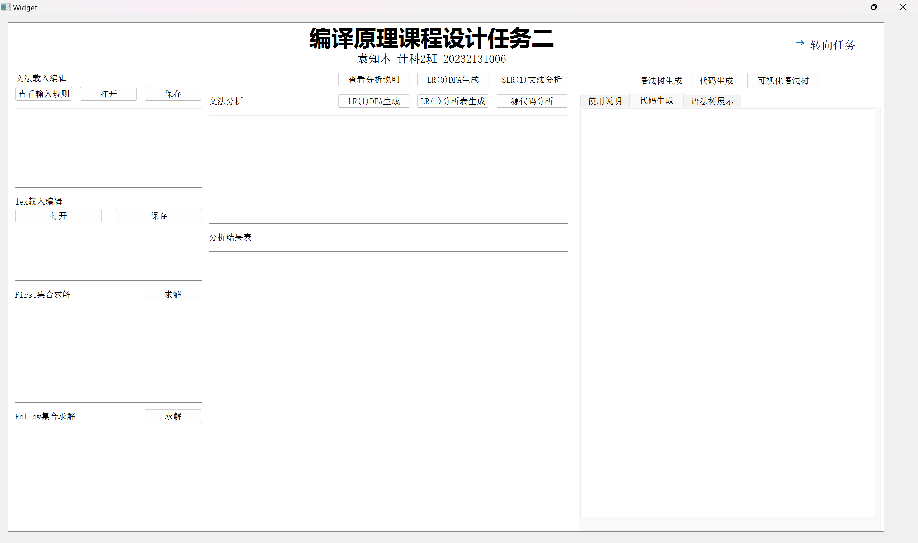
图1 系统启动

在启动项目系统后，在“文法载入编辑”框内输入/载入上面的tiny文法规则，点击图形化窗口界面中的“First集合求解”旁的“求解”按钮，即可进行FIRST集的构建并展示在图形化窗口界面对应区域中，供用户查看，具体如下图所示：
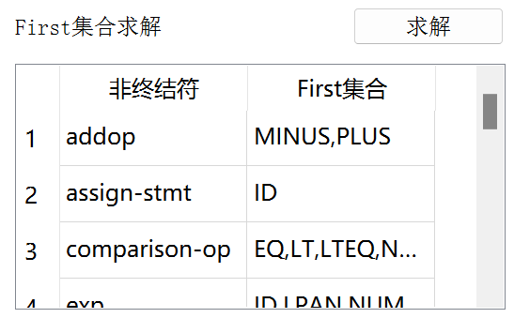
图2 FIRST集构建测试（TINY）

由于显示区域大小问题，构建的FIRST集无法显示完全，但是可以通过滑动条实现完整的查看。

接下来，点击图形化窗口界面中的“Follow集合求解”旁的“求解”按钮，即可进行FOLLOW集的构建并展示在图形化窗口界面对应区域中，供用户查看，具体如下图所示：
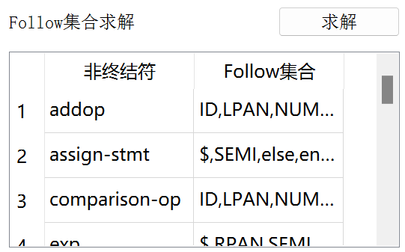
图3 FOLLOW集构建测试（TINY）

同理，由于显示区域大小问题，构建的FOLLOW集无法显示完全，但是可以通过滑动条实现完整的查看。

接下来，点击“LR(0)DFA生成”按钮，即可在下方的“分析结果表”内生成LR(0)DFA图（表格形式），同时可以查看上方的“对应文法”，来核对用户输入的文法是否一致，具体如下图所示：
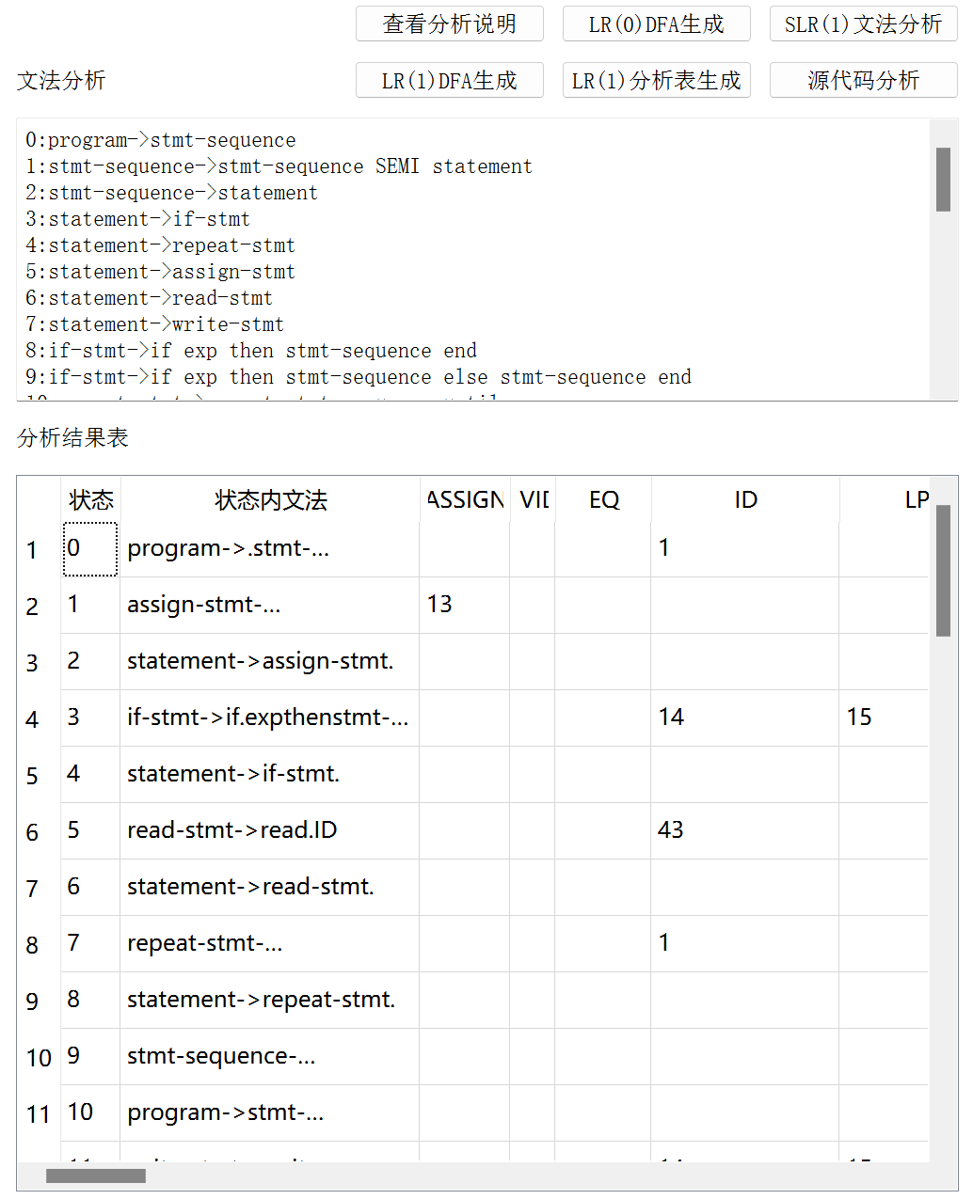
图4 LR(0)DFA图构建测试（TINY）

由于显示区域大小问题，构建的LR(0)DFA图（表格形式）无法显示完全，但是可以通过滑动条实现完整的查看。

输入TINY文法，点击项目界面上方的“SLR(1)文法分析”按钮，即可开始SLR(1)文法分析。
本次测试中使用的TINY语言的文法是SLR(1)文法，故能通过SLR(1)文法判断，同时我也通过局部修改TINY语言的文法来进行具有冲突情况的测试，具体操作如下：
（1）新增了非终结符 primary，并让 term -> primary 与已有的 term -> factor 并存，而 primary 与 factor 都能直接归约为 NUMBER 或 ID，由此构造了具有“规约-规约冲突”的文法；
（2）引入了经典的“悬挂 else”二义性，构造具有“移进-规约冲突”的 文法；
（3）把（1）和（2）的内容相结合，构造出同时存在“移进-规约冲突”和“规约-规约冲突”的文法。
将这四个文法进行测试，具体测试结果如下：

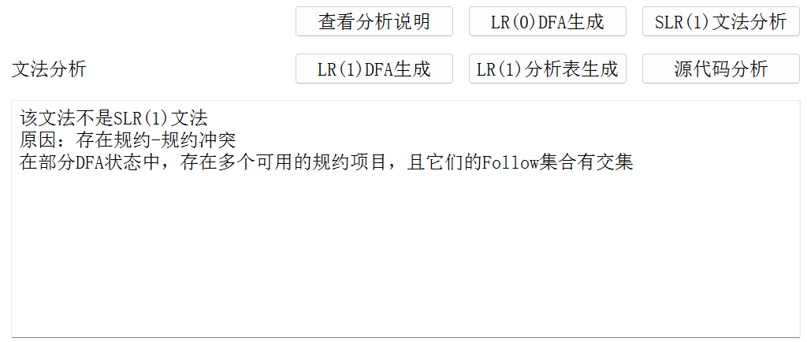
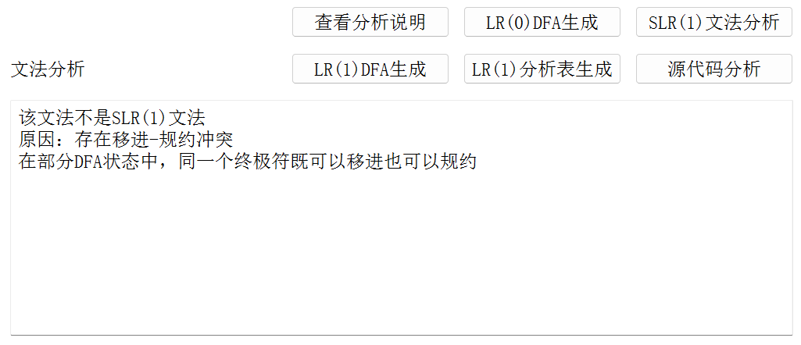
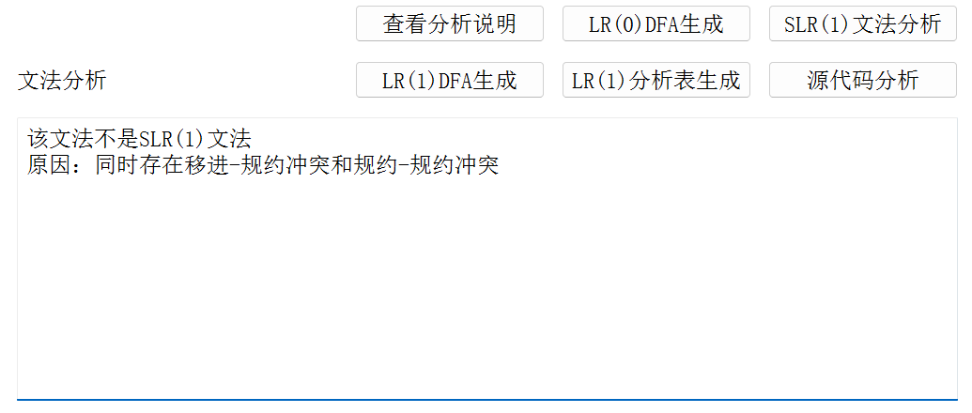
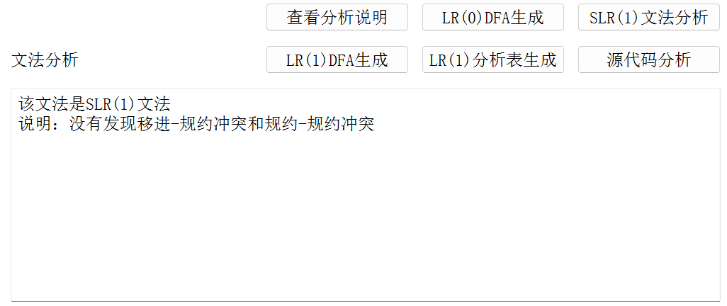
图5、6、7、8 SLR(1)文法判断测试

再点击上方的“LR(1)DFA生成”按钮，即可在下方的分析结果表中查看到对应文法的LR(0)DFA（表格形式），测试结果如下图所示：
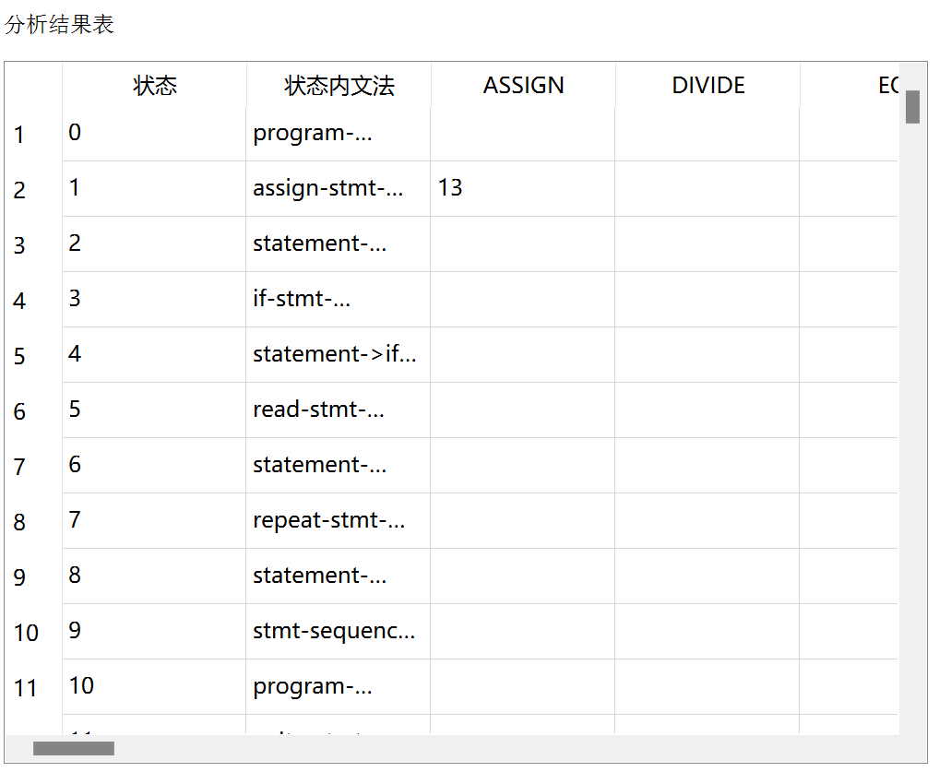
图9 LR(1)DFA图生成测试

由于显示区域大小问题，构建的LR(1)DFA图（表格形式）无法显示完全，但是可以通过滑动条实现完整的查看。

点击上方的“LR(1)DFA生成”按钮，即可在下方的分析结果表中查看到对应文法的LR(0)DFA（表格形式），测试结果如下图所示：
图10 LR(1)DFA图生成测试（TINY文法）

由于显示区域大小问题，构建的LR(1)DFA图（表格形式）无法显示完全，但是可以通过滑动条实现完整的查看。

接下来是源代码语法分析并构建语法分析表的测试，在指定输入框输入/导入测试代码的lex文件后，点击上方的“源代码分析”按钮，即可实现源程序语法分析表的构建，测试结果如下图所示：
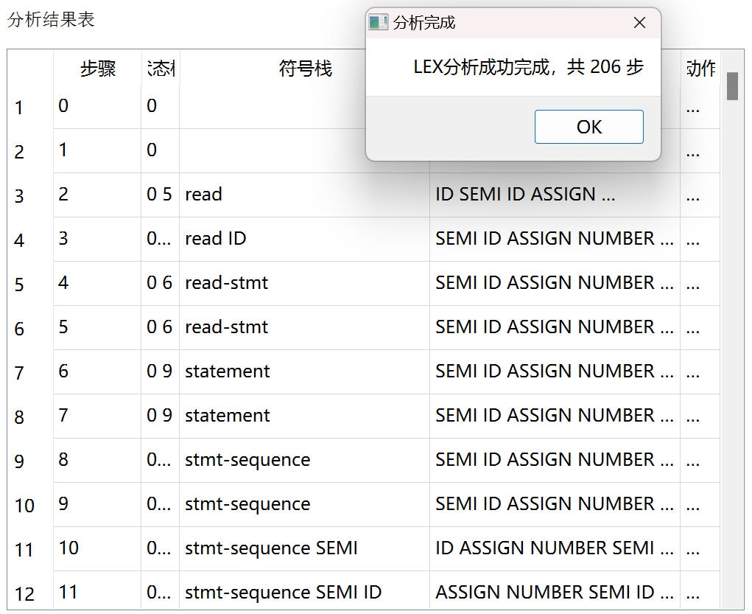
图11 LR(1)源程序语法分析表生成（测试1）

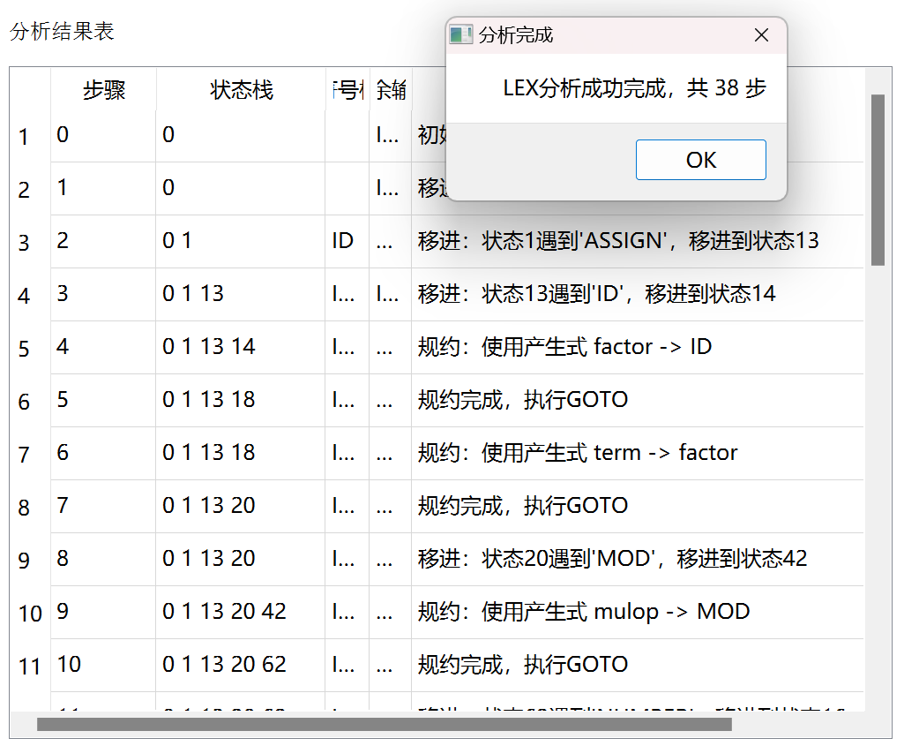
图12 LR(1)源程序语法分析表生成（测试2）

由于显示区域大小问题，构建的LR(1)源程序语法分析表无法显示完全，但是可以通过滑动条实现完整的查看。

在进行源程序语法分析后，点击“可视化语法树”按钮，选择“语法树展示”，即可查看语法树如下图所示：
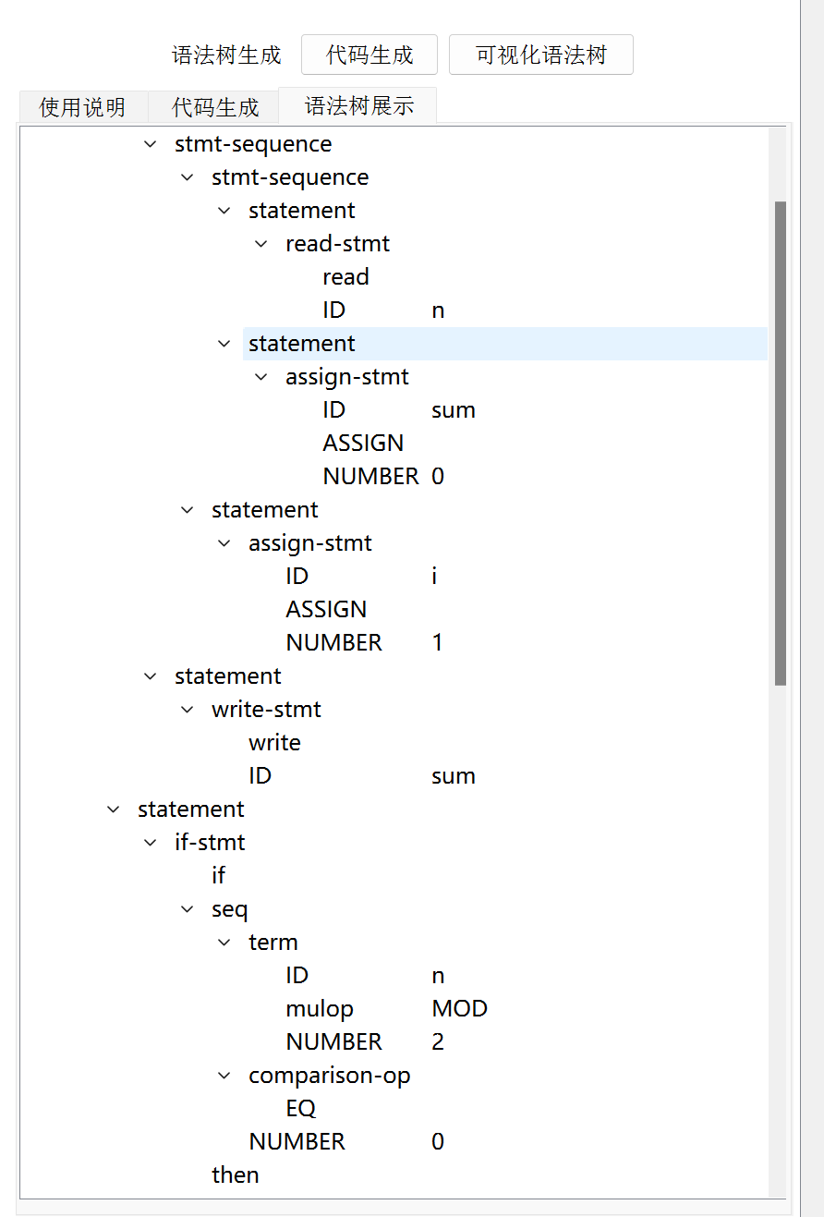
图2-21 语法树生成测试（测试2）

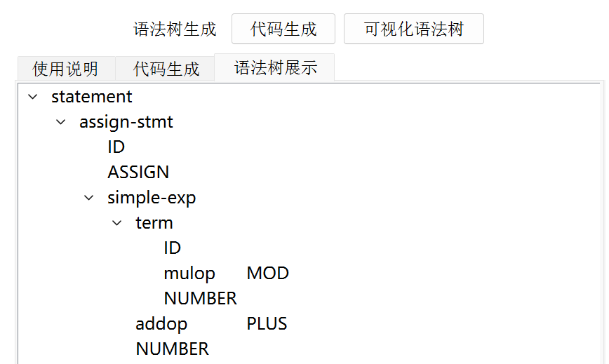
图14 语法树生成测试（测试2）

最后，基于测试2的lex文件内容，进行完文法分析以及语法树生成后，点击“代码生成”按钮，即可观察到中间代码生成功能的测试结果如下图所示：
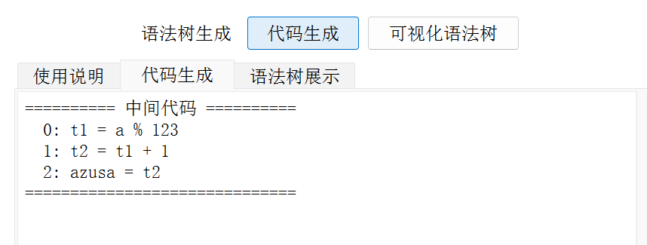
图15 中间代码（三元组）的单元测试结果

综上，FIRST集、FOLLOW集、LR(0)DFA、LR(1)DFA、LR(1)分析表、LR(1)源代码语法分析表、可视化语法树均能正确生成，由于显示区域的大小问题，这几项功能存在无法在初始情况下将结果完整展示出来的情况，但可以通过上下、左右的滚动条实现完整查看，并且已确认生成结果正确。
对于SLR(1)语法判断分析，并未出现冲突，证明该文法是SLR(1)文法。

测试结果：
经过测试，TINY文法和TINY测试源码输入后测试所有的功能均通过，系统能实现对TINY文法和测试源码进行分析并构建FIRST集、FOLLOW集、LR(0)DFA（表格形式展示）、LR(1)DFA（表格形式展示）、SLR(1)文法判断分析、LR(1)分析表、句子分析表、可视化语法树、中间代码，全部测试均可通过。

